Dirección de Estado Abierto, Estudios y Evaluación
Ciudad de México, 1 de junio de 2020

Conferencia de Prensa vespertina COVID19 Secretaría de Salud del Gobierno Federal
Fecha: | 1 de junio de 2020. De 19:00 a 20:00 horas.
Fuente: | Conferencia Secretaría de Salud. Comunicado Técnico Diario Coronavirus en México (COVID19).
Estadísticas actualizadas en México: | Nivel Mundial:  - Total de casos confirmados: 6,057,853 (122,917 casos nuevos).  - Total de casos ocurridos los últimos 14 días: 1,438,863 (29,593 casos más que ayer).  - Tasa de letalidad: 6.1% (bajó una décima de punto con respecto a ayer).  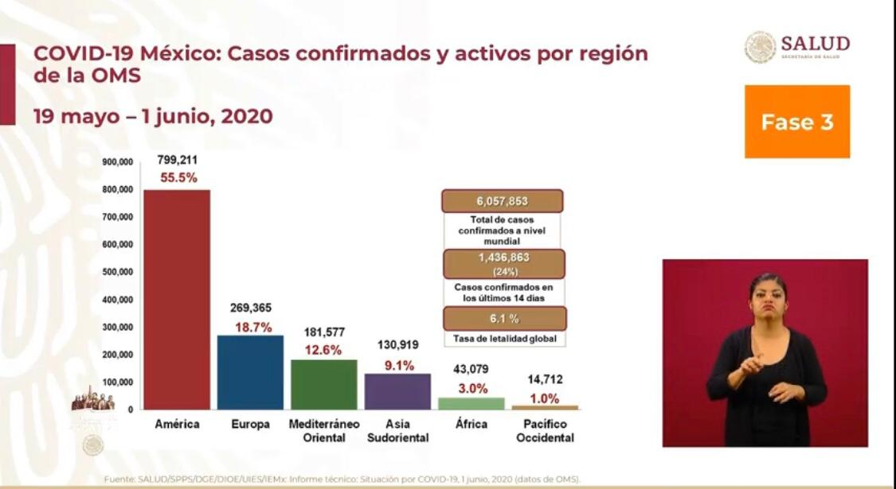  México:  - Total de casos confirmados: 93,435 (2,771 + que ayer).  - Total de personas sospechosas: 38,497 (21,694 + que ayer).  - Total de defunciones: 10,167 (237 + que ayer).  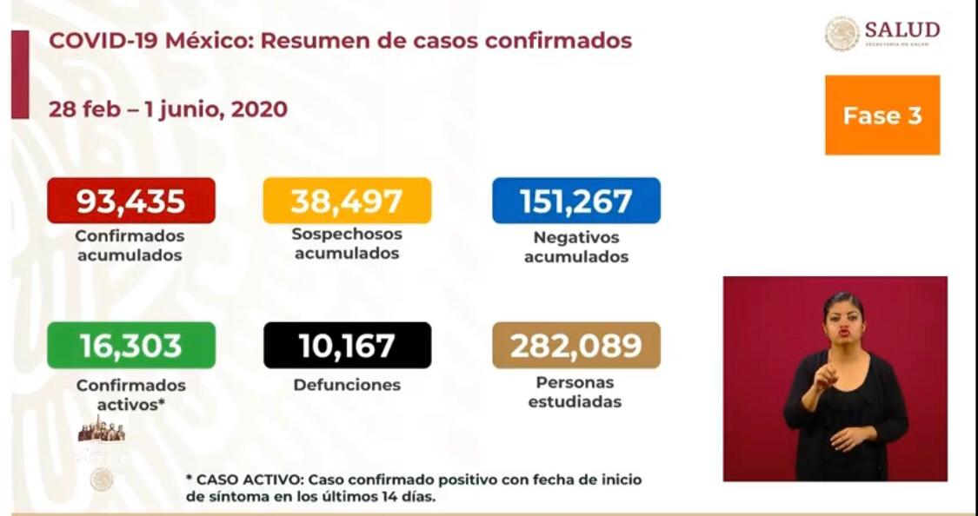  Ciudad de México:  - Casos confirmados acumulados 25,787 (769 + que ayer).  - Casos sospechosos 6,360 (116+ que ayer).  - Defunciones: 2,713 (55 + que ayer).  Hoy se presentó el avance de la estrategia que contempla este como el primer día de la nueva normalidad.  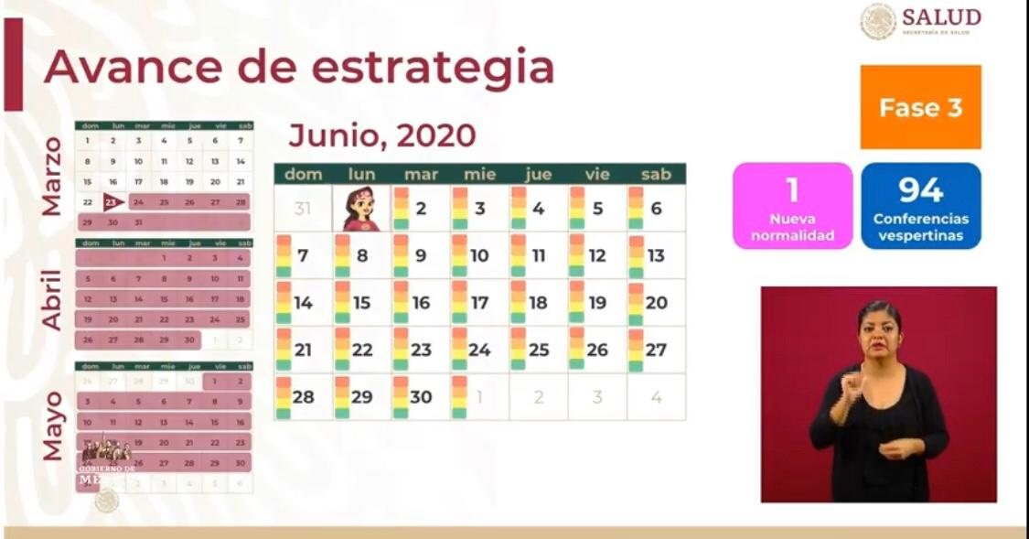  - Se recordó que cada semana se dará uno de los cuatro colores que incluye el Semáforo de Riesgo COVID19 para cada entidad federativa: rojo, naranja, amarillo y verde.  - Hoy el semáforo marcó 31 entidades federativas en rojo por lo que se tienen que mantener las mismas medidas que en la jornada nacional de sana distancia en estas entidades.  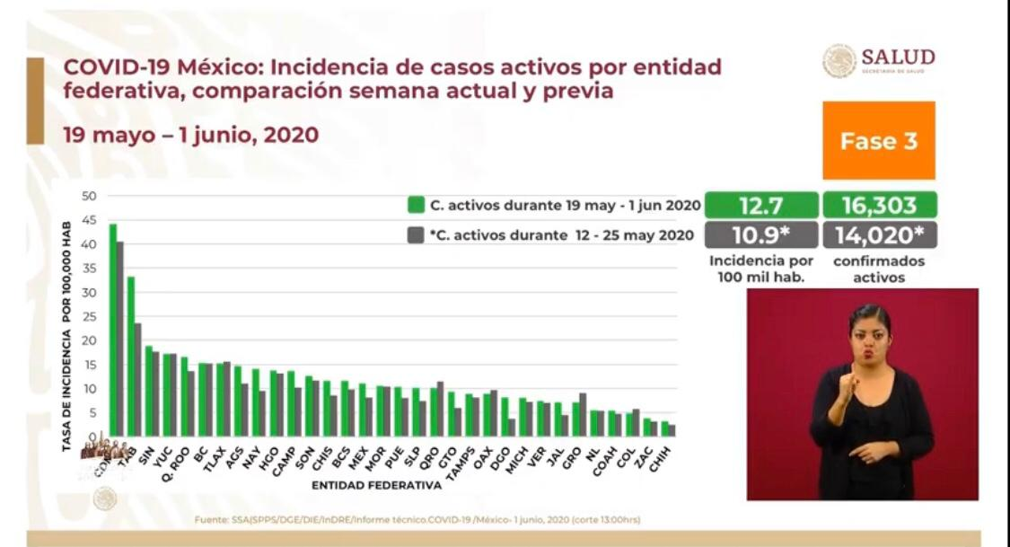  - En términos de la tasa de incidencia de casos activos por cada 100 mil habitantes, a nivel nacional se tiene una tasa de 12.75 en los pasados 14 días.  - En contraste, en la Ciudad de México la tasa es de 44.07 y en Tabasco es 33.16.  En lo que respecta a las defunciones acumuladas por fecha de defunción, el Dr. Alomía se destacó que además de las 10,167 registradas se tienen 851 defunciones sospechosas, como se muestra en la siguiente gráfica.  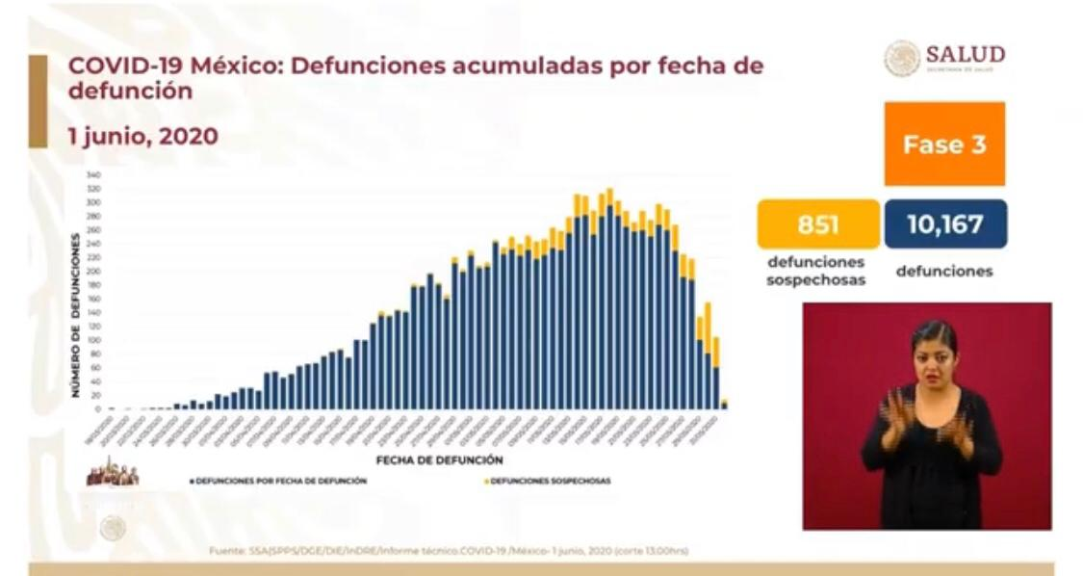  RED IRAG (Enfermedades respiratorias agudas graves):  - La red tiene 787 hospitales notificantes sobre la atención del COVID19 en todo el país, de los cuales 725 (92%) han notificado, 2% menos que ayer.  - A nivel nacional existen 2,902 camas IRAG, de las cuales 12,475 están disponibles y 9,427 están ocupadas (43%).  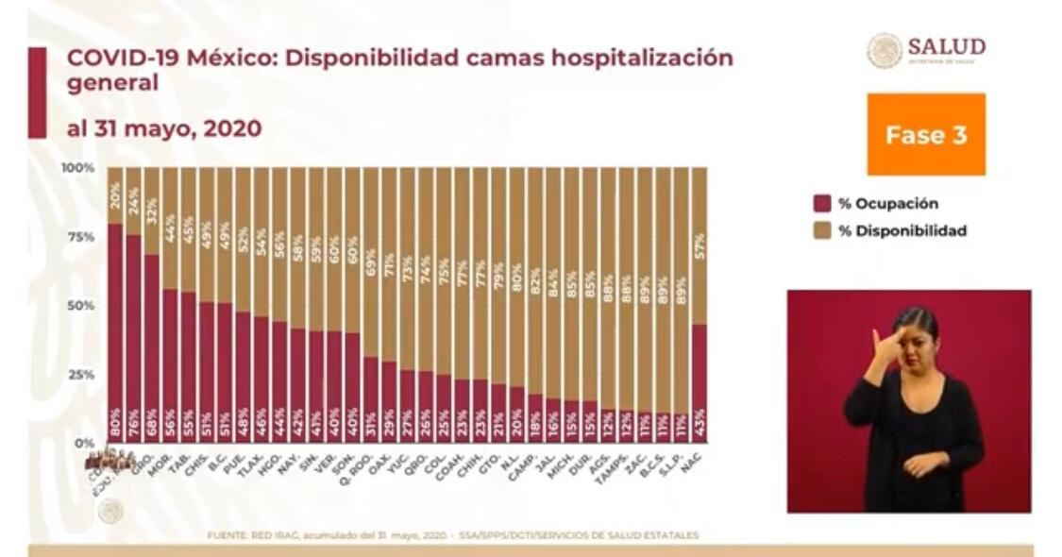  Destacó que hoy, son 14 entidades las que superan una ocupación de 40% o más cuando la semana pasada fluctuaban entre 4 o 5 estados. En cuanto a la disponibilidad de camas hospitalarias, la Ciudad de México reporta un 80% de ocupación de camas; 7 puntos porcentuales más que el día de ayer.  - Respecto a la disponibilidad de camas de hospitalización con ventilador que atienden a pacientes en estado crítico, a nivel nacional se tiene una ocupación promedio de 37%:  - En contraste, en la Ciudad de México presentaba, hasta el día de ayer, 64% de ocupación sólo por detrás de Baja California que presentaba el 66% de ocupación de camas con ventilador A nivel nacional, la ocupación es del 36%. El Estado de Baja California, a la fecha, tiene el mayor porcentaje de ocupación, siendo este del 70%.  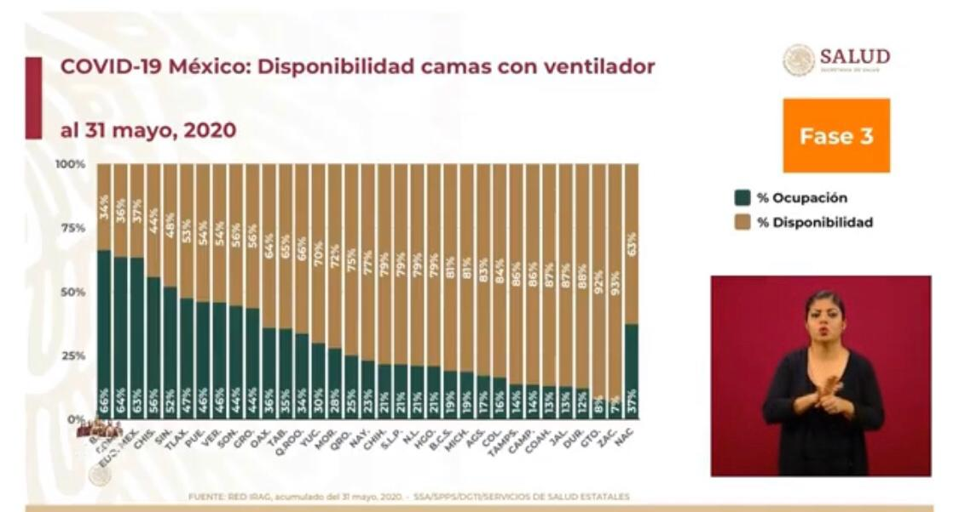
Anuncios destacados: | Intervención del Dr. López-Gatell:  - Se presentaron como cada lunes, las curvas epidémicas por ciudades.  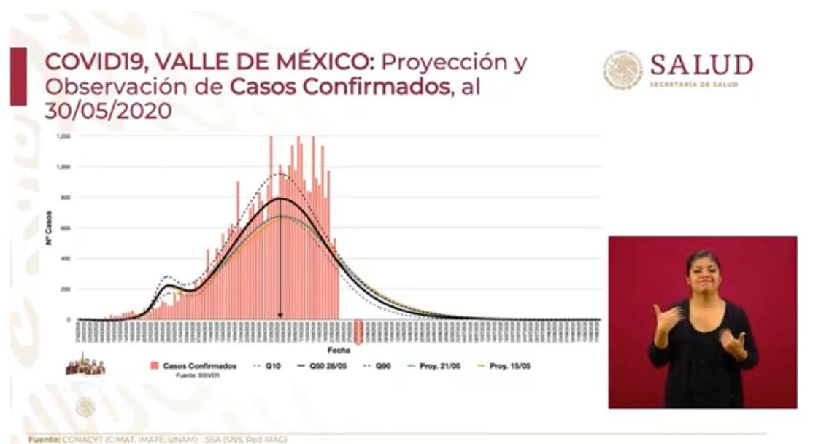  - En el caso del Valle de México se resaltó que, a pesar de que existe una tendencia decreciente, también se observa un exceso en el número de casos con respecto a las predicciones originales. Esto implica que se deben de mantener las medidas de seguridad sanitaria y restringir la movilidad en el espacio público en todo el Valle de México.  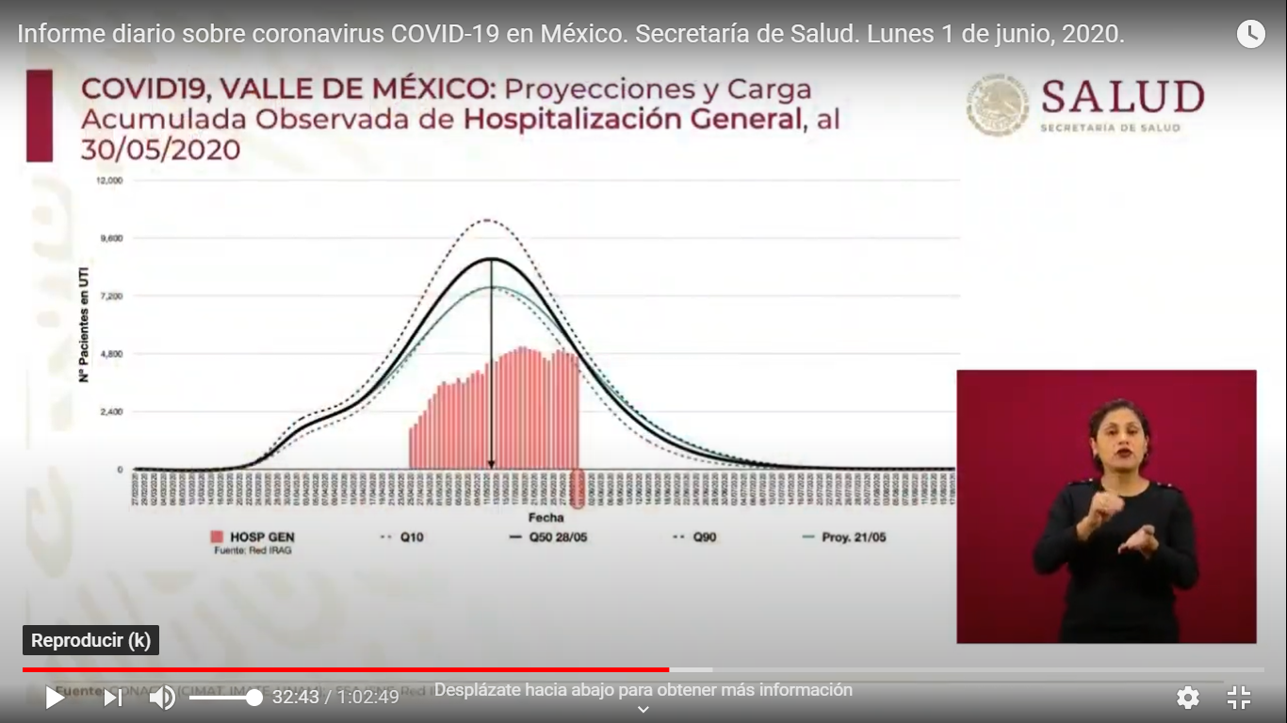  - La carga acumulada de hospitalización general se ha mantenido dentro de las predicciones.  - Sin embargo, la hospitalización en las unidades de terapia intensiva también han excedido las predicciones.  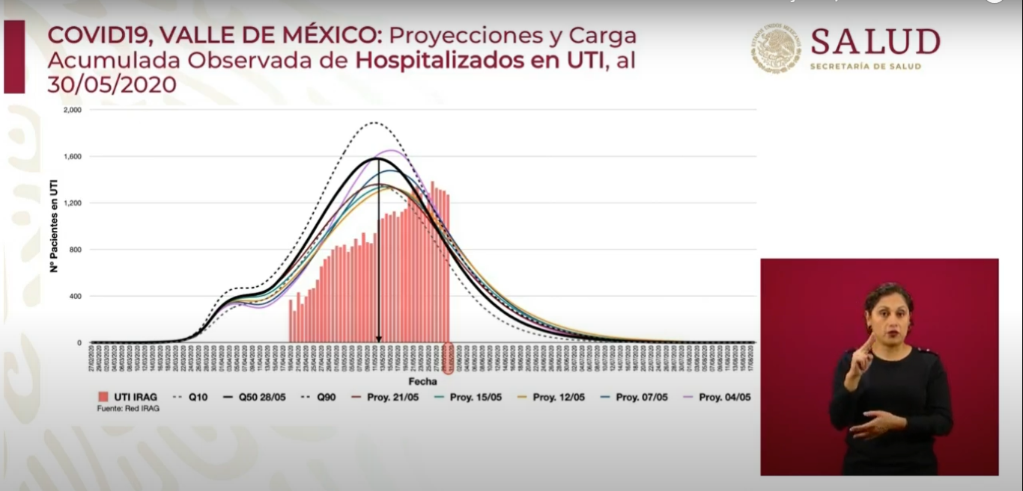  Intervención de Zoe Robledo, Director General del Instituto Mexicano del Seguro Social  - Se refirió a distintos aspectos para el #SanoRetorno a la nueva normalidad para las actividades económicas.  - Refirió que el sano retorno implica un regreso seguro, saludable y solidario, es decir en donde todas las personas sean corresponsables.  - Reiteró las actividades esenciales que han estado funcionando en la etapa 3: bancos, industria farmacéutica, agroindustria, mercados y supermercados, industria de alimentos, medios de información, casas de personas adultas mayores, transporte de carga, medios de transporte, servicios funerarios, servicios de mensajería, gasolinerías, telecomunicaciones, industria química y productos de limpieza, así como los proveedores de las actividades esenciales.  - A estas actividades se agregan: fabricación de transportes, construcción y minería.  - El retorno a la nueva normalidad tiene un Protocolo de Seguridad Sanitaria en el Entorno Laboral que implican: hacer una autovaloración, registrarse en la plataforma www.nuevanormalidad.gob.mx con lo que se genera una carta que autoriza el retorno a las actividades.
Participaron | - Dr. Hugo López-Gatell Ramírez. Subsecretario de Prevención y Promoción de la Salud de la Secretaría de Salud.  - Dr. José Luis Alomía Zegarra, Director General de Epidemiología de la Secretaría de Salud.  - Zoé Alejandro Robledo Aburto, Director General del Instituto Mexicano del Seguro Social.

